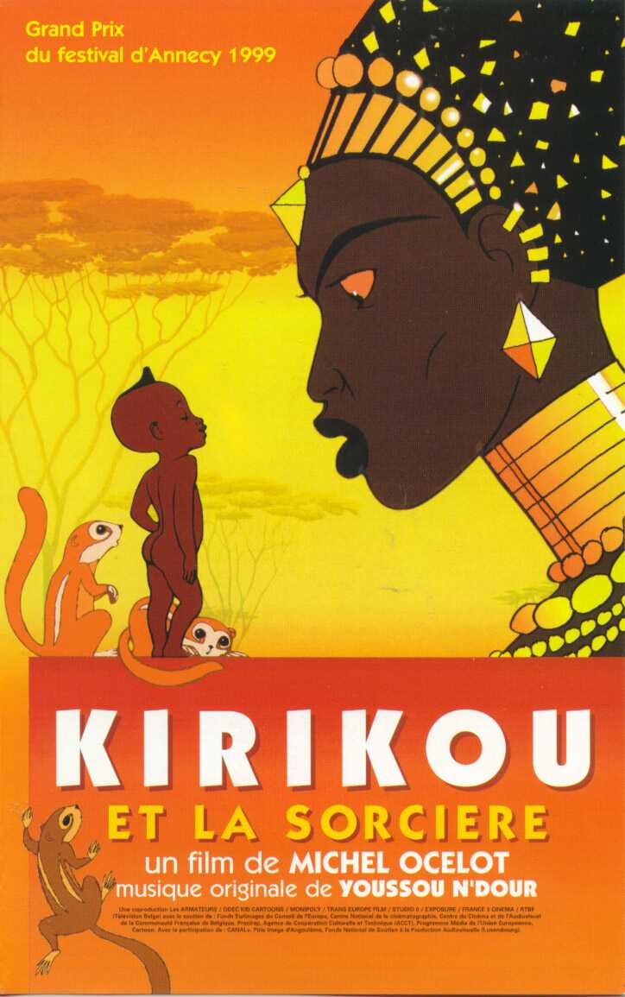

©2008 Gloser og opsætning ved Kristian Valsted, Skanderborg Gymnasium.
Kirikou : Mère, enfante-moi !
La mère : Un enfant qui parle dans le ventre de sa mère s'enfante tout seul.
Kirikou : Je m'appelle Kirikou. Mère, lave-moi !
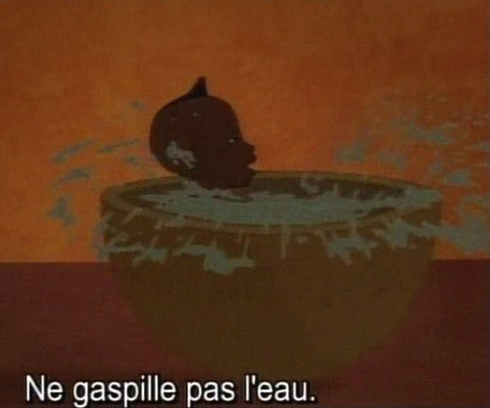
La mère : Un enfant qui s'enfante lui-même se lave tout seul.
La mère : Ne gaspille pas l'eau ! Karaba, la sorcière, a asséché notre source.
Kirikou : Mère, où est mon père ?
La mère : Il est allé combattre Karaba, la sorcière, et elle l'a mangé.
Kirikou : Mère, où sont les frères de mon père ?
La mère : Ils sont allés combattre Karaba, la sorcière, et elle les a mangés.
Kirikou : Mère, où sont les frères de ma mère ?
La mère : Ils sont allés combattre Karaba, la sorcière, et elle les a mangés. Seul le plus jeune est resté.
Kirikou : Où est-il ?
La mère : Sur la route des flamboyants, allant combattre Karaba, la sorcière.
Kirikou : Alors, je dois aller l'aider.
----------
Kirikou : Bonjour, mon oncle. Je suis Kirikou, ton neveu.
L'oncle : Tu n'es pas mon neveu. Je viens de quitter ma sœur qui n'avait pas encore accouché.
Kirikou : Maintenant, c'est fait. C'est moi. Je viens t'aider à combattre Karaba, la sorcière.
L'oncle : Ne dis pas de sottises. Il n'est pas question que tu m'accompagnes. Disparais, petit !
L'oncle : Il a compris. Mais d'où sort ce minuscule gamin qui court si vite ?
----------
Un vieil homme : On ne doit pas combattre les sorciers. Nous avons perdu le dernier guerrier qui nous restait. De mon temps...
Le vieil homme : ...un génie de la forêt... Je ne reverrai jamais mon chapeau.
----------
L'oncle : Tiens. Un chapeau. Cela me donnera de l'autorité. Est-ce que je vais vers ma mort comme mes frères ?
Kirikou : N'aie pas peur, mon oncle ! Je suis là.
L'oncle : Mais où es-tu ?
Kirikou : Ici.
L'oncle : Descends !
Kirikou : Encore un peu. Je suis bien. Je vois tout le paysage à travers les petits trous.
L'oncle : Tu dois me laisser. Ce qui va se passer n'est pas pour les enfants, et tu vas me gêner au moment où je risque ma vie.
Kirikou : Trop tard !
----------
Le fétiche : Maîtresse vénérée, un homme approche.
Le fétiche : Tremblez d'effroi ! Tremblez de joie ! Elle approche. Elle est là. Tremblez de joie ! Tremblez d'effroi ! Car voici Karaba.
Karaba : Que veux-tu, homme ?
L'oncle : Quel est ton prix pour épargner notre village, pour arrêter de nous assoiffer, de nous rançonner, de nous tuer ?
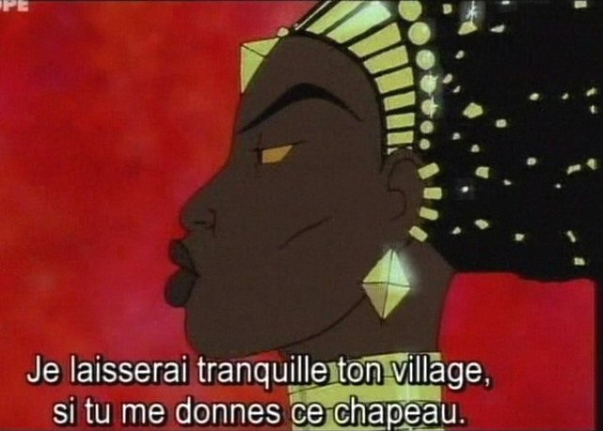
Karaba : Comment oses-tu te plaindre ? Vous avez un marigot près de chez moi. Vos femmes ont encore quelques bijoux cachés dans leurs cases. Et tu es encore vivant.
Kirikou : Oncle, derrière toi.
Kirikou : Non, oncle, à gauche.
Kirikou : Excellent !
Karaba : Tu as un chapeau magique ?
L'oncle : Oui.
Karaba : Pourquoi t'appelle-t-il "oncle" ?
L'oncle : C'est un chapeau poli.
Karaba : Donne-le-moi !
L'oncle : Pas question !
Kirikou : Bien répondu !
Karaba : Je laisserai tranquille ton village si tu me donnes ce chapeau.
Kirikou : Tu ne vas pas me donner à la sorcière ?
Karaba : Tu imagines ? En échange de ce chapeau, tu vas être celui qui as porté la paix, le héros de ton village.
Kirikou : Dis oui ! Accepte ! C'est ce qu'il faut faire.
L'oncle : Tu crois ?
Kirikou : Oui. Mais méfie-toi !
Karaba : Que dis-tu ?
L'oncle : J'accepte le marché. Si tu rappelles tous tes fétiches, je poserai le chapeau par terre. Et tu me laisseras m'éloigner avant de faire prendre le chapeau.
Karaba : Marché conclu.
----------
Karaba : Apporte !
Karaba : Eh bien ! Poursuis-le !
----------
Kirikou : Oncle, baisse-toi !
L'oncle : Les fétiches attaquent ?
Kirikou : Non, non. Je voulais juste que tu me portes. C'est ma première sortie, et je suis un peu fatigué.
L'oncle : Tu as du toupet.
Kirikou : Pourquoi ? Karaba, la sorcière, est-elle méchante ?
L'oncle : Est-ce qu'il doit y avoir une raison ?
Kirikou : Oui !
----------
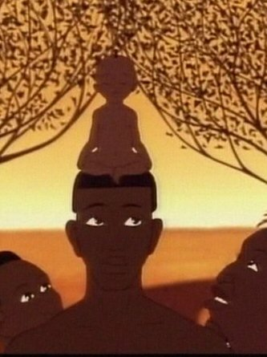
Un homme : Il a été puni et ne reviendra plus.
Un enfant : Le voilà !
Une femme : Ah ! c'est lui.
Une autre femme : Il est revenu.
Une autre femme : Il n'est pas mort.
Une voix : Notre homme est de retour.
Une voix : Il est là.
Une femme : C'est incroyable.
Les voix : C'est le plus fort ! C'est un héros ! Il est magnifique ! Quel beau chapeau !
Le vieil homme : Mais c'est mon chapeau.
L'oncle : Ah bon ! Je l'ai trouvé sur la route.
Des voix : Oh ! c'est qui ?
Kirikou : C'est Kirikou.
L'oncle : Mon neveu, paraît-il.
La mère : Mon fils.
Des femmes : Déjà ? Il est minuscule.
Kirikou : Oui, mais je suis plus haut que toi.
Le vieil homme : Bon, le principal, c'est que j'ai retrouvé mon chapeau.
Les fétiches : Donnez le chapeau ! Donnez le chapeau !
Un homme : Donne ton chapeau ou nous sommes perdus.
L'oncle : Que va-t-il se passer quand Karaba la sorcière s'apercevra que le chapeau n'est pas magique ?
Le vieil homme : Espérons qu'elle me le rendra.
Kirikou : Sais-tu pourquoi Karaba, la sorcière, est méchante ?
Le vieil homme : Bien sûr. Je sais tout.
Kirikou : Pourquoi alors ?
Le vieil homme : Parce que c'est une sorcière.
Kirikou : Alors pourquoi est-ce une sorcière ?
Le vieil homme : Ah, tu m'ennuies. Tu es trop petit, et on ne dois pas poser de questions sur une sorcière.
Kirikou : Les fétiches !
Les fétiches : Le chapeau n'est pas magique. Les femmes doivent apporter à la puissante Karaba tout leur or. Malheur, si vous gardez une seule pépite.
Une femme : Mais nous avons déjà presque tout donné.
Les fétiches : Malheur, si vous gardez une seule pépite.
Kirikou : Qu'allons-nous faire ?
Un homme : Obéir et tenter de racheter la folie de certains.
----------
Kirikou : Mère, je veux aller avec vous pour voir Karaba, la sorcière.
La mère : Tu es déjà comme les hommes. Tu veux voir Karaba, la sorcière.
----------
Le garde : Maîtresse vénérée, des misérables femmes du village viennent vers toi avec de l'or.
Le masque : Tremblez d'effroi ! Tremblez de joie ! Elle approche. Elle est là. Tremblez de joie ! Tremblez d'effroi ! Car voici Karaba !
Une femme du village : Ô Karaba, voici tout notre or. Sois clément avec nous.
Karaba : Malheur à vous si vous avez gardé une seule pépite.
Kirikou : Karaba, la sorcière, pourquoi es-tu méchante ? Pourquoi es-tu méchante ?
Karaba : Mais tu es la voix du chapeau.
Kirikou : Je suis Kirikou qui sait ce qu'il veut. Et je veux savoir pourquoi tu es méchante.
Karaba : Misérable crapaud ! Je devrais te croquer sur-le-champ. Mais tu es vraiment trop petit pour m'intéresser. J'attends que tu aies grandi pour avoir plus de matière. Maintenant disparaissez !
-----------
Une femme : Ton fils nous fait honte.
Une autre femme : Tu élèves mal ton enfant.
Une autre femme : Kirikou va attirer le malheur sur notre village.
La mère : Le malheur est sur notre village depuis longtemps. Et Kirikou a sauvé son oncle.
Une femme : Mère aveuglée ! Kirikou est trop petit pour sauver quiconque.
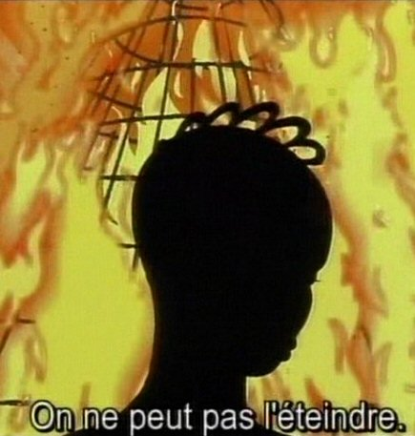
Kirikou : Attention !
----------
Le chef : J'espère qu'aucune femme n'a triché.
----------
La femme dont les fétiches brûlent la case : Non !
Kirikou : Mère, comment éteint-on le feu ?
La mère : On ne peut pas l'éteindre. Notre source est tarie. Et le marigot est trop loin.
-----------
La mère : La source maudite est là-bas. On peut vivre sans or. On ne peut pas vivre sans eau. On ne peut pas vivre sans ceux qu'on aime. Et Karaba, la sorcière, prend tous les hommes peu à peu. Et notre village meurt.
Kirikou : Est-ce que tous les hommes ont combattu Karaba, la sorcière ?
La mère : Oh non. Mais ceux qui ne combattaient pas ont été aussi bien dévorés que les autres.
-----------
La mère : Karaba, la sorcière, est de mauvaise humeur. Et je crains qu'elle attire les enfants chez elle.
Kirikou : Alors, je reste pour surveiller.
La mère : C'est bien.
Un enfant : Et si on jouait au cavalier ?
Les autres enfants : Oh oui !
Kirikou : On va bien s'amuser.
Les autres : Toi, on ne te parle pas. Va-t'en ! On ne joue pas avec les petits.
Kirikou : Mais pourquoi ?
Un enfant : Va-t'en, on t'a dit.
----------
Un enfant : Regardez ! La belle pirogue ! Montons dedans !
Kirikou : Non !
Un enfant : Qu'est-ce qui lui prend ?
Kirikou : Ne montez pas là-dedans ! C'est la sorcière.
Un enfant : Qu'est-ce que t'en sais ? Ce n'est pas la sorcière. C'est une pirogue. Elle ne va pas nous manger.
Kirikou : Ne montez pas !
Les autres : Occupe-toi de tes affaires, microbe.
Un enfant : Je suis le capitaine.
Kirikou : Descendez ! Sautez dans l'eau ! La pirogue vous emporte vers Karaba, la sorcière. Sautez qu'il est temps.
Les enfants : J'ai peur. Au secours !
-----------
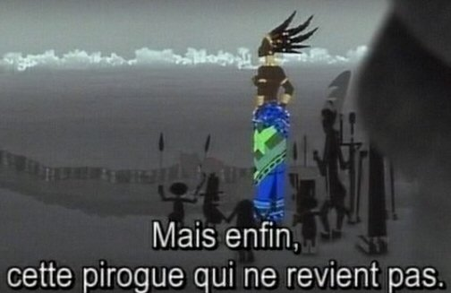
Des adultes : La pirogue de la sorcière ! Ils sont perdus.
-----------
Un enfant : Maintenant on nage jusqu'au bord et on se sauve.
Un enfant : Kirikou n'est pas grand, mais il est vaillant !
-----------
Karaba : Mais enfin, cette pirogue qui ne revient pas.
Le fétiche sur le toit : Si, puissante maîtresse. La voilà qui revient au fond de l'eau.
Karaba : Mais où sont les enfants ?
Le fétiche sur le toit : Ils sont au bord du marigot. Et ils acclament le petit Kirikou.
Karaba : Ah ! Kirikou !
----------
Les enfants : Kirikou n'est pas grand, mais il est vaillant ! Mais il est vaillant ! Kirikou est petit, mais il peut beaucoup. Kirikou est petit, mais il peut beaucoup.
----------
Une femme : Kirikou est sage. Suivez ses conseils pour ne pas être mangés par la sorcière.
Kirikou : Je pense qu'il serait sage de rentrer au village.
----------
Les enfants : Oh ! le bel arbre ! On ne l'avait jamais vu.
Kirikou : Alors, n'approchez pas !
Les enfants : Ah non ! Tu ne vas pas recommencer. Cette fois, ce n'est pas un objet de la sorcière. C'est un arbre qui pousse dans la terre.
Kirikou : Ne grimpez pas à cet arbre ! Ne mangez pas ses fruits !
Les autres : Tu nous ennuies. Pour qui tu te prends ? C'est pas toi, le chef. On aime grimper dans les arbres. Tant qu'on ne mange pas les fruits, on ne risque rien.
Kirikou : Non !
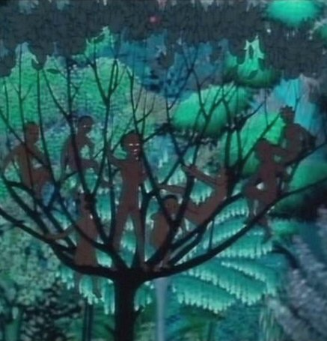
Les autres : Comme on est bien ici. Tu devrais nous rejoindre. Il ne peut pas. Il est trop petit.
Kirikou : Descendez !
----------
Kirikou : Je ne suis pas assez fort. Secouez-vous ! Secouez l'arbre ! Allez ! Plus fort ! Vite ! Le domaine de la sorcière approche.
----------
Karaba : L'arbre, vient-il vers nous ?
Le fétiche sur le toit : Non. Oui. Je ne sais pas.
Karaba : Comment tu ne sais pas ? Où sont les enfants ?
Le fétiche sur le toit : Dans la forêt. Ils acclament l'enfant Kirikou.
Karaba : Ah ! Kirikou !
----------
Les enfants : Kirikou n'est pas grand, mais il est vaillant. Mais il est vaillant. Kirikou nous libère malgré la sorcière. Kirikou nous libère malgré la sorcière. Malgré la sorcière.
----------
Kirikou : Voici l'eau, mère.
La mère : Merci Kirikou.
Kirikou : Le marigot est trop loin. Je vais voir ce que je peux faire avec la source maudite. Les enfants ont fait une chanson sur moi.
La mère : Oui, je l'ai entendue.
Kirikou : Il faut dire que je leur ai sauvé la vie deux fois.
----------
Karaba : Où sont les enfants ?
Le fétiche sur le toit : Au village avec leurs mères.
Karaba : Alors, je ne peux plus rien.
----------
Des voix : Cette chanson est stupide. Il est vraiment minuscule. Je ne l'avais même pas vu.
----------
Karaba : Où est l'enfant Kirikou ?
Le fétiche sur le toit : Il va vers la source maudite.
Karaba : Personne ne devinera jamais le secret de la source. Mais si par malheur quelqu'un le découvrait, il périrait noyé.
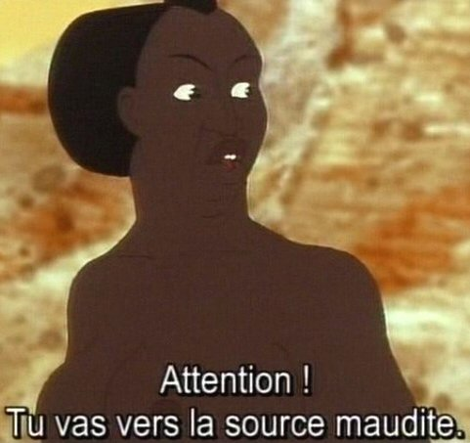
----------
Une femme : Attention ! Tu vas vers la source maudite.
Kirikou : Oui.
La femme : Mais c'est interdit. Tu entends ?
Kirikou : Je veux voir.
La femme : Il n'y a rien à voir.
Kirikou : C'est vrai. Je ne vois absolument rien.
La femme : Si je te le dis. Et il n'y a rien à entendre non plus.
Kirikou : Si.
La femme : Ne me réponds pas... Et éloigne-toi immédiatement. Tu entends ? Parti ! Il est mal élevé, mais avec un peu d'autorité, on se fait obéir.
----------
Kirikou : Aïe !
Kirikou : Le bruit est tout près. Le bruit vient de là.
Kirikou : Il y a toujours de l'eau. Mais cette chose la boit à notre place. Il faut que je demande à mon oncle de la tuer. Et l'eau reviendra au village. Mais mon oncle ne peut pas passer par le trou. Personne ne peut rentrer dans cette grotte à part moi. C'est moi qui dois tuer ce monstre. Ça me dégoûte. Et puis, je suis vraiment trop petit. Tout ce que je peux lui faire, c'est une piqûre de moustique. Dehors, je trouverai peut-être une idée.
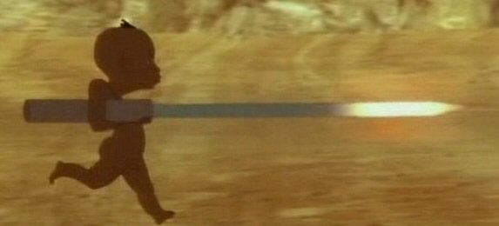
----------
La femme : Encore toi ! Ne t'approche pas du feu ! Va-t'en ! Tu me gênes.
----------
Kirikou : Aïe !
----------
La femme : Sale petit voleur ! Rends-moi mon tisonnier !
La femme : L'eau ! L'eau est revenue. L'eau ! L'eau sort de la source. L'eau ! L'eau coule.
Des voix : C'est impossible. Regardez ! L'eau est là. L'eau est là. L'eau qu'on boit, c'est la joie. L'eau, l'eau est là...
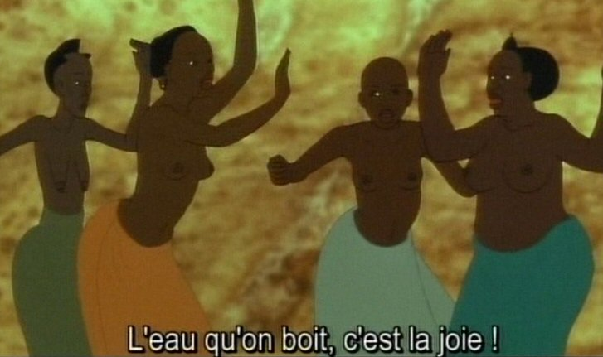
----------
La mère : Où est Kirikou ?
Un homme : Ma pauvre amie, il faut que tu sois forte.
La mère : Il est à l'intérieur. Noyé.
Un homme : Ça, je vous l'avais dit.
La mère : Kirikou !
Un enfant : Il est mort ?
Un autre : Oui. Il s'est noyé.
La mère : Kirikou n'est pas grand. Mais il est vaillant. Mais il est vaillant.
Des voix : Kirikou est petit. Mais c'est mon ami. Kirikou est petit. Mais c'est mon ami. Kirikou, le voyou, est meilleur que nous. Kirikou n'est pas grand. Mais c'est notre enfant. Kirikou est moqueur. Mais il a bon cœur. Kirikou est moqueur. Mais il a bon cœur. Kirikou est petit. Mais c'est notre ami. Kirikou n'est pas grand. Mais c'est notre enfant. Kirikou est...
Kirikou : J'ai gagné.
Les autres : Il a gagné. Kirikou est petit. Mais il peut beaucoup. Kirikou nous libère. Malgré la sorcière. Kirikou n'est pas grand. Mais c'est un géant.
----------
Karaba : Quel est ce bruit ?
Le fétiche sur le toit : Ce sont les villageois qui dansent dans l'eau de la source.
Karaba : Comment ? L'eau de la source ? L'eau est revenue ?
Le fétiche sur le toit : Oui, maîtresse.
Karaba : Et Kirikou, est-il mort ?
Le fétiche sur le toit : Je ne crois pas. Il arrose ses petits camarades.
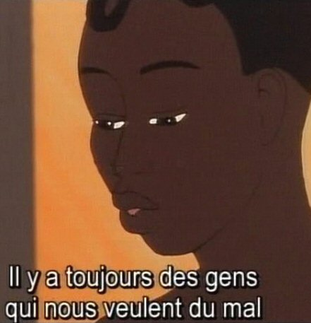
----------
La mère : Kirikou, repose-toi un peu !
Kirikou : Bien.
Kirikou : Mère, pourquoi Karaba, la sorcière, est-elle méchante ?
La mère : Je ne sais pas. Elle n'est pas la seule.
Kirikou : C'est vrai. Il y a des garçons à qui j'ai sauvé la vie qui ne sont pas gentils avec moi.
La mère : Bien sûr. Il y a toujours des gens qui nous veulent du mal sans qu'on leur en ait fait. Il faut le savoir. Comme pour l'eau qui mouille ou le feu qui brûle.
Kirikou : Bon. Ce qu'il faut, c'est être prévenu.
Kirikou : Tout de même, elle est beaucoup plus méchante que les autres.
La mère : Ou elle a beaucoup plus de pouvoir.
La mère : Seul le sage dans la montagne pourrait répondre à tes questions.
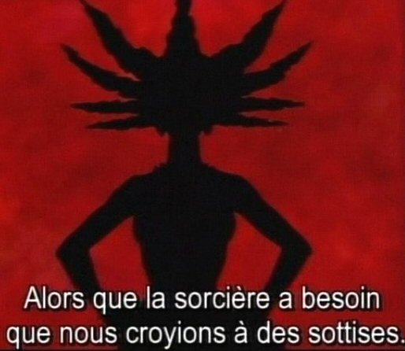
Kirikou : Qui est-ce ?
La mère : Ton grand-père.
Kirikou : Où vit-il ?
La mère : Au delà de la sorcière. De l'autre côté de la montagne interdite.
Kirikou : Puis-je aller le voir ?
La mère : Non.
Kirikou : Pourquoi ?
La mère : La sorcière empêche les gens de passer.
Kirikou : Pourquoi ?
La mère : Le sage dans la montagne explique les choses telles qu'elles sont. alors que la sorcière a besoin que nous croyions à des sottises. Nul ne peut plus passer vers la montagne.
Kirikou : Et si je faisais un grand détour, elle ne me verrait pas.
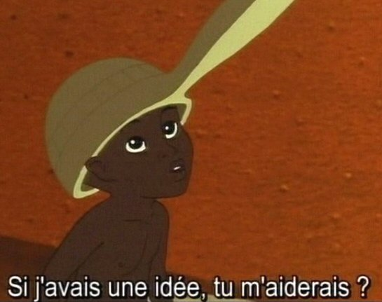
La mère : Le fétiche sur le toit te surveille continuellement. Et il peut voir une fourmi à l'autre bout de la savane.
Kirikou : Et si je traversais la nuit ?
La mère : Le fétiche sur le toit n'a pas besoin de lumière pour y voir.
Kirikou : Si au moins j'étais grand.
La mère : Les grands n'y sont pas arrivés.
Kirikou : Si j'avais une idée, tu m'aiderais ?
La mère : Oui.
----------
Le fétiche sur le toit : Maîtresse vénérée, la mère de Kirikou sort de sa case.
Karaba : Avec Kirikou ?
Le fétiche sur le toit : Sans Kirikou.
Karaba : Alors, elle ne m'intéresse pas.
Le fétiche sur le toit : Elle viens vers nous.
Karaba : Que vient-elle faire ici ?
Le fétiche sur le toit : Elle semble chercher quelque chose par terre.
Karaba : Ne la perd pas des yeux.
Le fétiche sur le toit : Elle se baisse. Elle cueille une plante.
Karaba : Elle ramasse des herbes pour sa soupe.
----------
La mère : L'entrée du domaine du sage dans la montagne se fait au bout d'un défilé rocheux par une grande termitière rouge.
Kirikou : Comment rentrerai-je dans la termitière ?
La mère : Elle s'ouvrira d'elle-même si tu es digne de rentrer.
Kirikou : Crois-tu que je sois digne de rentrer ?
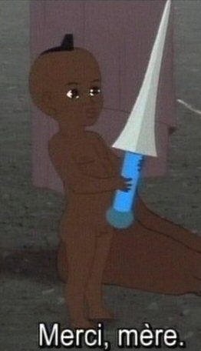
La mère : Oui, je le crois. Nous arrivons au dernier buisson. Au-delà, la présence de la sorcière empêche les plantes de pousser. Voici un terrier qui peut convenir.
Kirikou : Bien.
La mère : Voici le poignard de ton père.
Kirikou : Merci, mère. Au revoir, mère.
La mère : Bonne chance, Kirikou.
----------
Kirikou : Pourvu que je ne fasse pas de mauvaises rencontres ! En bas ou en haut ? En bas. Je suis encore trop près de la sorcière. Où vais-je aboutir ? Ah ! C'était l'autre.
Karaba : Nous devons nous débarrasser de Kirikou le plus vite possible. Le vois-tu ?
Le fétiche sur le toit : Non, vénérée maîtresse. Kirikou n'est toujours pas sorti de sa case.
Karaba : Ne la quitte pas des yeux ! Et que les fétiches tueurs se tiennent prêts !
Kirikou : C'est effrayant et c'est drôle. Si elle savais que je suis là...
Kirikou : Ce terrier ne traverse pas le domaine de la sorcière. C'est normal.
Kirikou : C'est trop dur. Je n'aboutis nulle part. Je ne peux pas aller plus loin. Je suis épuisé. Je vais dormir un peu.
----------
Kirikou : Ah oui ! Maintenant, je creuse jusqu'à la montagne. Qu'est-ce que c'est ? Quelle horreur ! Des os, du sang. Où suis-je tombé ?
Kirikou : Quelle odeur ! Je ne peux pas respirer ça. Je vais mourir. Il faut que je sorte d'ici.
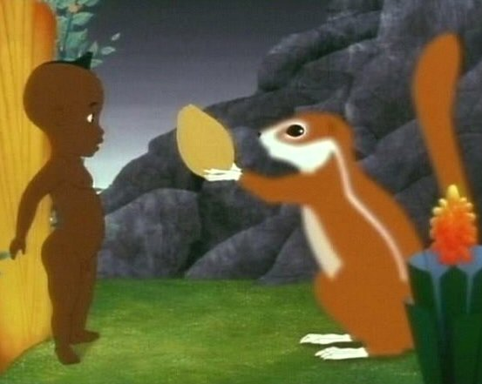
Kirikou : Oh ! Qu'ils sont mignons ! Mais je ne veux pas vous faire de mal. Bon, bon, je m'en vais.
----------
Kirikou : Je suis complètement perdu. Je ne sais plus d'où je suis venu, de quel côté est mon grand-père, ni comment sortir.
----------
Kirikou : Merci ! Ah ! C'est bon. Merci ! Merci ! Ah ! Une araignée ! Merci ! Oh ! La belle fleur ! Merci ! Merci !
Kirikou : Cet oiseau fait peur à mes amis.
----------
Kirikou : Ce n'est pas tout. Il faut maintenant que je sorte de cette cachette et que je marche jusqu'à l'autre côté de la montagne sans que le fétiche sur le toit me voie. C'est impossible. Mais j'ai eu des idées jusqu'ici. Réfléchissons ! Je dois sortir de derrière cet arbre. Donc le fétiche sur le toit me verra. Mais s'il me voit sans savoir que c'est moi, ça ira. Donc, il faut que je me déguise. En quoi ? En écureuil ? Non, je ne peux pas.
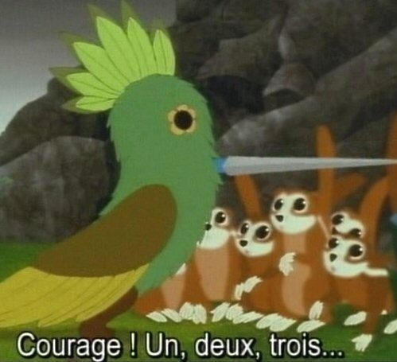
Kirikou : Encore ? Bon, je vais essayer.
Kirikou : Au revoir, les amis ! Courage ! Un, deux, trois...
Kirikou : Je dois être complètement ridicule. Personne ne va me prendre pour un oiseau.
Kirikou : Horreur ! Il va me déplumer. Et le fétiche regarde.
Kirikou : Malheur ! Je perds mes plumes.
----------
Karaba : Tu n'es pas là pour regarder les oiseaux. Occupe-toi de Kirikou !
Le fétiche sur le toit : Oui, maîtresse.
Karaba : Est-il sorti de sa case ?
Le fétiche sur le toit : Non, vénérée maîtresse. Il est toujours à l'intérieur.
Karaba : Continue à le surveiller ! Et ne te laisse pas distraire stupidement !
----------
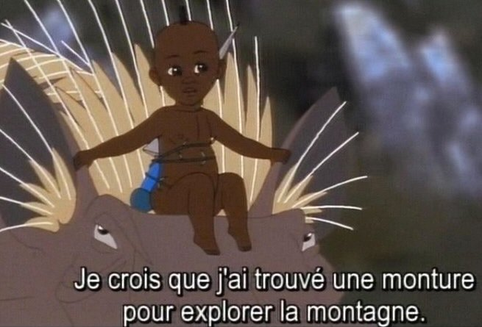
Kirikou : Je suis trop lourd. Ça y est. On ne peut plus nous voir. Sauvé ! Je progresse. Je vais me l'attacher dans le dos. Il me reste à marcher, marcher et à trouver la grande termitière. Mais je suis libre et en sécurité. Quel idiot ! M'attacher le poignard dans le dos... C'est à croire qu'il voit à travers les rochers. Mon odeur ! Impossible de me cacher. Il me sent. Cet imbécile ne voit pas que je cours plus vite que lui. Pas pour longtemps, je me fatigue trop vite. Et pour l'instant, c'est moi le plus rapide. En avant ! Là, tu ne peux pas me mordre. Je ne lâcherai pas. Je ne lâcherai pas. Je ne lâcherai pas. Je n'ai pas lâché. Tu es sensible des oreilles. Je crois que j'ai trouvé une monture pour explorer la montagne.
----------
Kirikou : La grande termitière. Pourvu qu'elle s'ouvre. C'est normal. Je n'ai pas à faire rentrer cet animal dans la grande termitière. Je dois être seul. Un, deux, trois. Pourvu qu'elle s'ouvre. Mais ça ne mène nulle part. Et je ne peux plus sortir. Est-ce un piège ? Cette fois, je ne me laisse pas surprendre.
Les oiseaux : Kirikou, Kirikou, Kirikou.
Kirikou : Bonjour, grand-père.
Le grand-père : Bonjour, Kirikou. Que j'avais hâte de te voir !
Kirikou : Moi aussi. J'ai eu peur que la grande termitière ne s'ouvre pas.
Le grand-père : Qu'aurais-tu fait si elle ne s'était pas ouverte ?
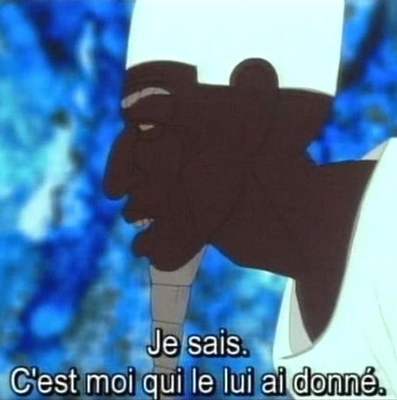
Kirikou : J'aurais fait un trou et je serais rentré quand même. J'avais ce qu'il faut. C'est le poignard de mon père.
Le grand-père : Je sais. C'est moi qui le lui ai donné.
Kirikou : Grand-père, je suis petit et je voudrais être grand.
Le grand-père : Et quand tu seras grand, voudras-tu être petit ? Aujourd'hui, tu es petit. Et tu as pu rentrer où personne d'autre ne pouvait rentrer. Réjouis-toi ! Et le jour où tu seras grand, n'oublie pas de te réjouir d'être grand.
Kirikou : Est-ce que tu saurais me faire devenir grand tout de suite ?
Le grand-père : Non.
Kirikou : Alors, tu ne sais pas tout.
Le grand-père : Non, je sais peu de choses.
Kirikou : Grand-père, comment Karaba la sorcière a-t-elle fait entrer le monstre dans la grotte de la source ?
Le grand-père : Elle ne l'a pas fait rentrer. Il est rentré tout seul. Mais il était tout petit et il avait soif. Avec les années, il a grossi. Et il a eu de plus en plus soif.
Kirikou : C'est tout ?
Le grand-père : Oui.
Kirikou : Grand-père, pourquoi la sorcière dévore-t-elle les hommes ?
Le grand-père : Elle ne les dévore pas.
Kirikou : Comment ?
Le grand-père : C'est une idée des gens du village. Karaba ne les a pas contredits. Plus les gens ont peur, plus elle est puissante. Mais elle n'a jamais eu envie de manger le cadavre d'un homme. Elle préfère les ignames avec une sauce bien pimentée, comme toi et moi.
Kirikou : Ce n'est pas elle qui a privé d'eau le village, elle n'a jamais mangé un homme, elle préfère les ignames. Tu vas finir par me dire qu'elle est innocente et qu'elle aime tout le monde.
Le grand-père : Non. Elle n'aime pas les enfants. Elle méprise les femmes. Elle déteste les hommes. Elle veut leur faire tout le mal possible.
Kirikou : Ah bon ! Pourquoi ?
Le grand-père : Parce qu'elle a mal. Elle souffre jour et nuit, sans répit.
Kirikou : Pourquoi ?
Le grand-père : Parce qu'on lui a enfoncé dans la colonne vertébrale une épine empoisonnée.
Kirikou : Pourquoi ?
Le grand-père : Tu as raison de demander pourquoi à chaque réponse. Mais de pourquoi en pourquoi, nous allons remonter jusqu'à la création du monde, et au-delà, avec toi. Sans que ayons eu le temps de parler de Karaba, la sorcière qui t'intéresse.
Kirikou : Bon. Aujourd'hui, je ne pose des questions que sur la sorcière qui m'intéresse. Pourquoi n'enlève-t-elle pas l'épine empoisonnée qui lui fait mal jour et nuit ?
Le grand-père : Retourne-toi ! Essaie de toucher le bout de mon doigt !
Kirikou : C'est difficile.
Le grand-père : En outre, l'épine est terriblement enfoncée. Il faudrait l'arracher avec les dents.
Kirikou : Pourquoi ne le demande-t-elle pas à une amie ?
Le grand-père : Elle n'a pas d'amie.
Kirikou : Ah !
Le grand-père : Mais si elle croyait que qulqu'un connaissait le secret de son épine et voulait l'enlever, elle le tuerait.
Kirikou : Pourquoi ?
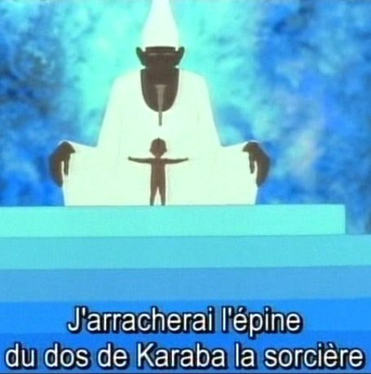
Le grand-père : Si on lui arracahit l'épine, elle souffrirait sur le moment au-delà de tout ce qu'on peut imaginer. Elle a eu une idée de cette souffrance atroce quand les hommes l'ont immobilisée pendant qu'un autre lui enfonçait l'épine. Pour rien au monde, elle ne veut encore passer par là. Il y a une autre raison. C'est cette épine qui lui donne des pouvoirs de sorcière. Si on lui enlevait, on lui retirait du même coup ses pouvoirs.
Kirikou : Est-ce pour cela qu'elle reste chez elle et ne se montre jamais de dos ?
Le grand-père : Oui.
Kirikou : J'arracherai l'épine du dos de Karaba, la sorcière, ou je mourrai.
Les oiseaux : Kirikou.
Kirikou : Grand-père, puis-je aller sur tes genoux ? Parfois, je suis un peu fatigué d'être toujours le seul pour me battre. Et je me sens un peu petit. Et j'ai un peu peur.
Kirikou : Grand-père !
Le grand-père : Oui, mon enfant.
Kirikou : Peux-tu me donner un gri-gri contre la sorcière ?
Le grand-père : Non. Ta force est l'absence de gri-gris. La sorcière connaît le monde des gri-gris et se joue d'autant mieux des hommes qui se croient protégés et ne se méfient plus. Par contre, elle ne sait que faire devant l'innocence toute nue et une intelligence toujours en éveil et libre. Kirikou, je suis avec toi.
Kirikou : Adieu, grand-père.
Le grand-père : Au revoir, mon fils.
Le fétiche : Puissante maîtresse, l'enfant Kirikou s'approche.
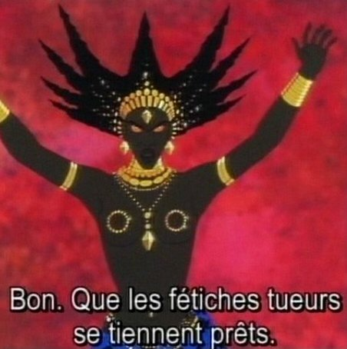
Karaba : Bon. Que les fétiche tueurs se tiennent prêts, et que tous veillent qu'il ne traverse pas vers la montagne interdite.
Le fétiche : Mais il est du côté de la montagne.
Karaba : Quoi ?
Le fétiche : Il est du côté de la montagne.
Karaba : Comment a-t-il fait ? Comment avez-vous pu le laisser passer ? Courez tous à lui et abattez-le !
Le fétiche : J'ai perdu de vue l'enfant Kirikou.
Karaba : Tais-toi ! Guide-les !
Le fétiche : Puissante maîtresse, je ne le vois plus.
Karaba : Quoi ?
Le fétiche : L'enfant Kirikou a disparu.
----------
Kirikou : Tant que Karaba, la sorcière, est dans son domaine entourée de ses fétiches, je ne peux rien. Je dois l'attirer hors de chez elle.
Kirikou : Je vais enfin savoir ce qu'il y a dans cette case où personne n'est jamais entré. Non elle est de dos. Elle ne me voit pas. Mais, il n'y a rien. Ah, tout de même. Ce doit être la corbeille à bijoux. Je vais voler les bijoux sous leurs yeux sans qu'ils s'aperçoivent de rien.
----------
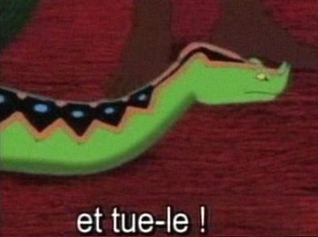
Karaba : Qu-est-ce que c'est ? Un rat ? Mes bijoux ! Mais c'est impossible ! Et ces fétiches qui ne font rien ! Un trou dans le sol ! Et ces imbéciles de fétiches qui sont trop gros pour entrer ! Serpent ! Va ! Rejoins le voleur et tue-le !
----------
Kirikou : Ah, je n'avais pas prévu cela. Impossible de courir ! Il va me rattraper.
---------
Karaba : Imbécile ! Tu t'es fait berner. Je ne suis entourée que d'incapables ! Je devrai faire le travail moi-même. Et toi, là-haut, je suppose que tu ne vois pas Kirikou ?
Le fétiche : Non, vénérée maîtresse.
Karaba : Ce ne peut être que Kirikou qui ait osé commettre un tel sacrilège. Dès qu'il sort de terre, il est perdu.
Le fétiche : L'enfant Kirikou sort de la terre. Il porte des colliers d'or. Il va vers la forêt. Il s'arrête sous l'arbre fromager. Il creuse un trou dans la terre. Il y met les colliers d'or. Il s'en va.
Karaba : Bien. À moi. Je récupère d'abord ces bijoux. Puis je règle le compte de ce Kirikou. Le jeu avec les fétiches est terminé. Qu'on me donne la lance empoisonnée. Dans un instant, ce petit animal sera cloué au sol. Et nous n'en parlerons plus.
----------
Karaba : Je ne souffre plus. Je n'ai plus mal. Comme c'est étrange de ne plus ressentir aucune souffrance ! Je suis libre. La sorcière avec ses pouvoir a disparu. Tant pis ! Tant mieux ! Je suis de nouveau moi. Kirikou, tu m'as délivrée. Merci. Comment te prouver ma reconnaissance ?
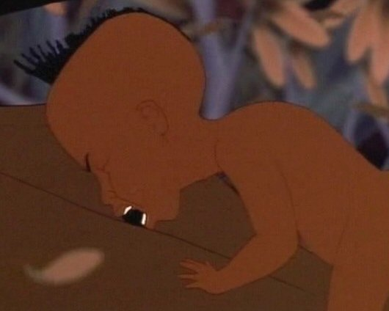
Kirikou : Épouse-moi !
Karaba : Quand on est un petit enfant, on n'épouse pas une grande dame. Il faut attendre un peu.
Kirikou : Je ne veux pas attendre. Tu vas épouser mon oncle ?
Karaba : Je ne veux épouser personne. Sorcière ou non, une chose ne change pas. Je ne serai la servante de personne.
Kirikou : Si tu étais ma femme, tu ne serais jamais ma servante.
Karaba : C'est ce que tous les hommes disent avant le mariage.
Kirikou : Je ne suis pas comme tous les hommes.
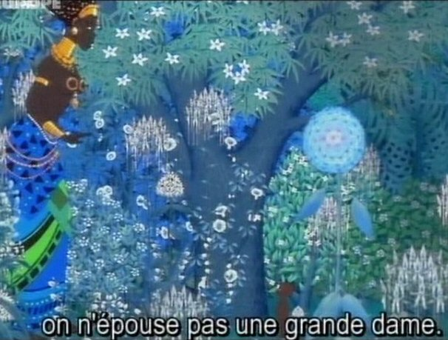
Karaba : C'est vrai, petit Kirikou. Un jour, tu diras tout cela à une gentille petite fille.
Kirikou : J'aime pas les petites filles.
Karaba : À une jeune fille. Et elle aura de la chance.
Kirikou : Voudras-tu poser tes lèvres sur les miennes ?
Karaba : Mais non... oui, je veux bien.
----------
Kirikou : Tu vois, tu n'as pas perdu tous tes pouvoirs. Les gens du village ne vont pas en revenir.
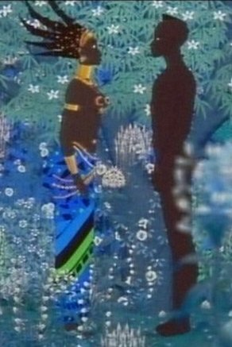
Karaba : N'allons pas tout de suite au village.
Kirikou : C'est si doux.
----------
Une femme : Le petit Kirikou devrait être revenu depuis longtemps.
Un homme : Le petit Kirikou ne reviendra plus.
----------
Karaba : Maintenant que tu es un homme, tu ne vas pas retourner au village tout nu. Je vais orner ton corps.
Kirikou : Vite. Je suis impatient. Ils ne vont pas en revenir.
-----------
Une voix de femme : Kirikou n'est plus.
Une voix d'homme : Nous ne reverrons plus l'enfant Kirikou.
Une voix de femme : Il nous a donné sa vie.
Une voix d'homme : Il nous a sauvés tant de fois.
Une voix d'homme : Lui avons-nous dit une fois merci ?
Une voix de femme : Nous ne lui avons jamais dit merci.
Une voix de femme : Nous ne lui avons jamais dit que nous l'aimions.
----------
Kirikou : Volià mon village. Comme il me semble petit tout à coup. Mais comme je suis heureux d'être de retour. Ils ne nous ont pas encore vus. Mon coeur bat. Tu vas voir comme on sait se réjouir et célébrer dans mon village.
Une voix d'enfant : La sorcière !
Les villageois : Au secours !
Kirikou : N'ayez pas peur ! Revenez ! Karaba n'est plus une sorcière. Et je suis Kirikou.
Une voix d'homme : Quoi ? Ne te moque pas de l'enfant que nous aimons.
Kirikou : J'ai grandi, mais je suis ce Kirikou.
Un villageois : Nous ne te croyons pas. Va-t'en !
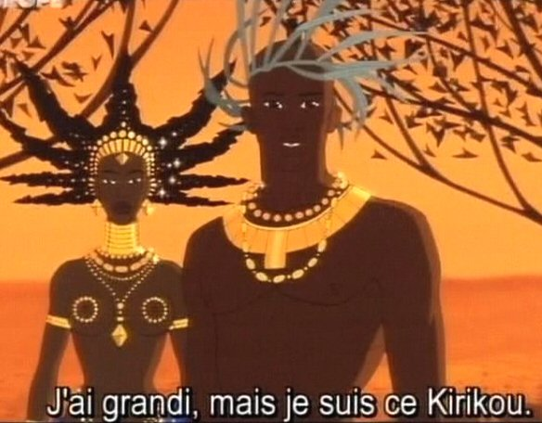
Kirikou : Ne rejetez pas votre Kirikou !
Un enfant : Qu-en dis-tu, oncle ?
L'oncle : Cet homme n'est pas mon neveu.
Kirikou : Oncle, grand ou petit, tu n'as jamais su me reconnaître.
Des voix de femme : Va-t'en ! Va-t'en ! Va-t'en !
Kirikou : Mère ! Reconnais-moi ! Mère !
La mère : Que tu es devenu beau ! Mon fils !
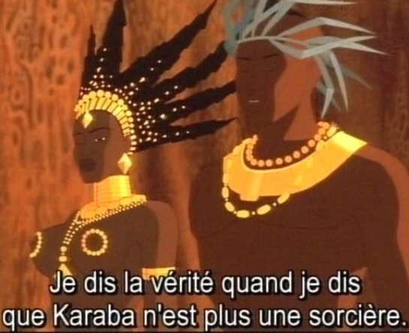
Des voix de femme : Ça alors ! C'est Kirikou ! C'est extraordinaire ! Remarquez, quand on sait, on le retrouve.
Un enfant : Comme il est beau !
Une femme : Oui, mais il est maintenant avec la sorcière.
Un vieil homme : Ce n'est pas moi que ça étonne.
Une femme : C'est vrai. Il a toujours été un peu sorcier.
Une autre femme : Méfiance !
Le vieil homme : Oui, nous voulons bien de toi, mais pas de la sorcière.
Kirikou : Karaba n'est plus une sorcière. Je ne peux vivre qu'avec elle.
Une femme : Eh bien, va vivre avec elle ailleurs !
Kirikou : J'ai dit la vérité en disant que j'étais Kirikou. Je dis la vérité quand je dis que Karaba n'est plus une sorcière.
Une femme : Et alors, le mal qu'elle a fait, elle l'a fait.
Une autre femme : Si elle n'a plus de pouvoir, tant mieux.
Des voix de femme : Nous la tuerons. À mort !
Une voix de femme : Elle a dévoré mon mari. À mort la sorcière !
Kirikou : Non ! Elle n'a mangé personne.
Un villageois : Menteur !
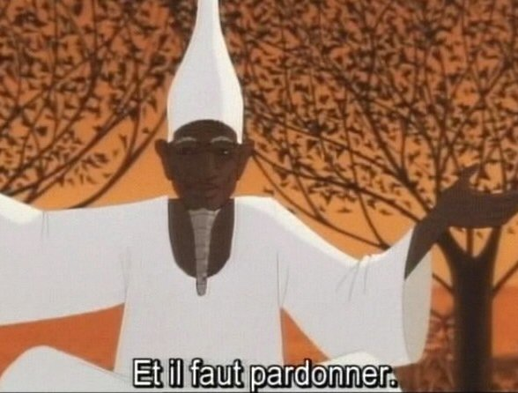
----------
Le grand-père : Kirikou n'a pas menti. Et il faut pardonner. Karaba ne mangeait pas les hommes. Elle les transformait en objets. En objets obéissants. Mais Kirikou a délivré Karaba de son mal et libéré les hommes de leur enchantement. Les voici.
Les hommes délivrés : Kirikou nous a sauvés. Gloire à Kirikou ! Nous étions des fétiches. Nous sommes les hommes. Nous sommes les pères. Nous sommes les fils. Nous sommes les frères. Nous sommes les maris. Nous sommes les neveux. Nous sommes les amis. Nous sommes amoureux. Tous, nous revenons vers ceux que nous aimons.
-----------
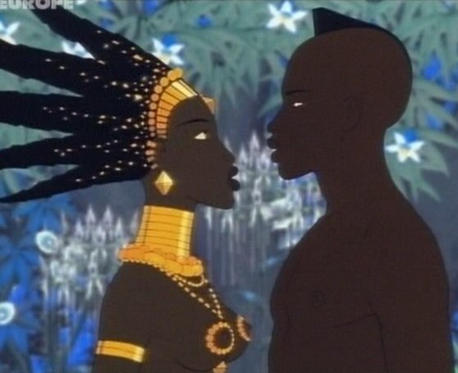

Un conte d'après des thèmes traditionnels d'Afrique de l'Ouest.
Story-board et Réalisation : Michel Ocelot.
Avec la collaboration de Raymond Burlet.
Musique original : Youssou N'Dour.
1998.

gaspiller spilde, frådse med .. – ssorcière f heks – assécher udtørre – source f kilde
combattre bekæmpe
flamboyant m påfuglehale; la route des flamboyants nedgående sols allé
accoucher at føde (et barn) – sottise f dumhed – gamin m knægt
guerrier m kriger – un génie de la forêt et væsen fra skoven
trou m hul
maîtresse f herskerinde – vénéré ærværdig – trembler at ryste – effroi m skræk – joie f glæde
épargner at spare – assoiffer tage vandet fra os – soif f tørst – rançonner at udplyndre, kræve beskyttelsespenge
se plaindre at beklage sig – marigot m flodarm – quelques nogle få – bijou m smykke – case f hytte
en échange de .. i bytte for .. – se méfier passe på, tage sig i agt – rappeler kalde tilbage
sortie f tur i byen – avoir du toupet være fræk
le principal det vigtigste – se passer ske – s'apercevoir que .. finde ud af at .. – rendre give tilbage
ennuyer kede, irritere – pépite f korn af guld
tenter forsøge – racheter afhælpe; løskøbe – folie letsindighed, dumhed
clément mild, nådig – crapaud krabat, tudse – croquer gnaske i sig, knase – sur-le-champ på stedet
élever opdrage – aveuglé forblændet – aveugle blind – quiconque nogen som helst – tricher snyde
tari udtørret – maudit forbandet
attirer lokke, tiltrække – cavalier m rytter – va-t'en ! skrub af !
au secours ! hjælp ! – nager svømme – vaillant tapper – au bord du marigot ved flodbredden – acclamer tiljuble
vaillant tapper, kæk – sage klog, artig – conseil m råd – grimper klatre – ennuyer irritere – rejoindre slutte sig til
secouer ryste – se secouer tage sig sammen – malgré til trods for
deviner finde ud af, gætte – périr omkomme – noyé druknet – mal élevé uopdragen – à part .. bortset fra ..
ça me dégoûte jeg væmmes; det giver ham kvalme – tisonnier m ildrager, essespid
voyou m gadedreng – moqueur m drillepind – arroser hælde vand over
être prévenu vide hvad man skal holde sig til
au delà de .. = de l'autre côté de .. på den anden side af .. – empêcher forhindre – sottise f dumhed – nul ingen
détour m omvej – fourmi f myre – bout m ende – traverser passere, rejse igennem
déflilé kløft – rocheux klippefuld – termitière f termitbo
digne værdig – buisson m busk – terrier m hule – convenir være passende – pourvue que .. når bare ..
aboutir ende – se débarasser de .. skille sig af med .. – épuisé udmattet
creuser grave – respirer indånde – mignon nuttet, sød – s'en aller gå sin vej
se déguiser klæde sig ud - écureuil m egern – ridicule latterlig – plume f fjer
lourd tung – attacher binde – sentir (kunne) lugte, føle – courir løbe – monture f ridedyr – piège m fælde
avoir hâte de .. længes efter ... – hâte f hast – se réjouir glæde sig
igname f yams – pimenté krydret – priver berøve – mépriser foragte – sans répit uden ophør – enfoncer stikke ind
atroce skrækkelig – immobiliser holde fast, gøre ubevægelig – gri-gri m amulet – se jouer de .. drive sit spil med ..
rattraper indhente – berner narre – incapable uduelig – sacrilère m helligbrøde – récupérer få tilbage – régler le compte gøre regnskabet op
délivrer befri – reconnaissance f taknemmelighed – en revenir komme sig over det – orner pryde, smykke
enchantement m fortryllelse

